# *http://0601.nccdn.net/1_5/186/04b/2c4/logosite.jpg*

**Vrijzinnige geloofsgemeenschap Amersfoort   
*samenwerkingsgemeente van Doopsgezinden,*  
*Remonstranten en Vrijzinnig Protestanten***

Westsingel 30 (Ingang Molenstraat), 3811 BB Amersfoort

www.johanneskerk.nl

## *Johanneskerk 1 juni 2025 Troostzoekers*

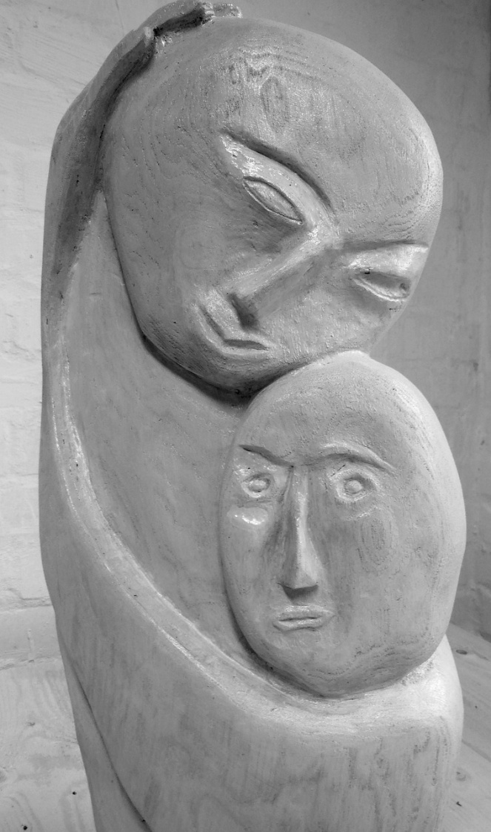

Image by [Franz P. Sauerteig](https://pixabay.com/users/fshh-1451325/?utm_source=link-attribution&utm_medium=referral&utm_campaign=image&utm_content=1664312) from [Pixabay](https://pixabay.com/?utm_source=link-attribution&utm_medium=referral&utm_campaign=image&utm_content=1664312)

## Inkeer

**Muziek**

**Welkom en kaars aansteken**

**Stilte**

**Zingen** 221 Zo vriendelijk en veilig als het licht: 1, 2.

**Bemoediging**

**Zingen** 221 Zo vriendelijk en veilig als het licht: 3.

**Gebed**

**Zingen** Lied van vertrouwen E Gezegend God van mensen.

## Horen en verstaan

**Inleiding op de dienst**

**Lezen** Ruth 1 over troost vinden in nabijheid.

**Zingen** 787 Wijs mij niet af, ik kan je niet verlaten.

**Lezen** De troostzoekers  *Lucas Rijneveld*

Zoals geluk gevaarlijk is voor wie er spaarzaam mee omgaat,

voor wie niet-leven een koud kunstje werd, voor wie hier binnenkomt

en twijfelt aan alles wat mooi is, twijfelt aan zijn plek in de wereld,

voor wie eindeloos teert op het verlangen naar beterschap,

voor wie niet breekbaar wil zijn net zo min als populierensterk

en wie mij raakt geef ik de wind, voor wie met een bevel tot

omhakken in de hand rillerig plaatsneemt of juist wil opbloeien

en zie me, voor wie alleen wil zijn maar het niet langer meer kan.

Zoals geluk gevaarlijk is voor hen die het niet kunnen delen,

voor wie wel glimlacht maar de snik onzichtbaar en hoog in

de keel heeft, voor wie alles verloor waar hij van hield, voor hen die

de koek uit de mond sparen en altijd andermans honger stillen,

voor wie weerloos omgaat met de dingen, voor wie iedere

avond zichzelf het donker van zijn kop injaagt, voor wie de hoop

heeft opgegeven als een zieke kameraad, voor wie van alles denkt

maar te weinig uitspreekt, voor wie moe is maar niet meer

in slaap komt en eeuwig ligt te woelen, voor hen die willen leunen,

voor wie onder de mensen wil zijn als onder een warme deken,

voor wie niet weet wie hij is en altijd onzeker, we zijn de leegte,

zeggen we, we zijn de leegte en weten niet hoe ons te vullen.

Zoals geluk gevaarlijk is voor de roekeloze, voor wie verstrikt zit

in eigen-ik, voor wie de weerloosheid weg-eet, koopt, slikt, voor wie

zichzelf bezeert omdat een ander het niet meer doet, voor wie

stemmen hoort maar zelden een lief woord, voor wie bang is om

verlaten te worden en in een leeg huis thuis te komen, voor wie zélf

uit voorzorg iedereen verlaat, voor wie weet dat het hart op vele

manieren kan breken en vergeet dat het ook op vele manieren

weer kan helen, voor wie en voor iedereen is hier de plek.

**Zingen** 1008 Rechter in het licht verheven.

**Overweging**

**Stilte en muziek**

## De gemeenschap

**Voorbeden, stil gebed**

**Gezongen Onze Vader** - Eppie Dam (zie achterzijde)

**Slotlied** 793 Bron van liefde, licht en leven.

**Zegen en zegenlied** 415 Zegen ons, Algoede: 1.

**Kaars doven**

**Muziek**

**Onze Vader** - Eppie Dam

2 En nog bidden wij met smart, laat uw rijk op aarde komen; bind uw wil ons op het hart en wij ademen volkomen.

3 Reik ons brood voor alledag en vergeef wat wij misdeden, zoals onze hand vergaf wie tekortdeed in ’t verleden.

4 Hoed ons voor de diepe nacht, leid ons niet op blinde paden; red ons, zijn wij in zijn macht, uit de handen van het kwade.

5 Onze Vader, want Gij zijt

meer dan alle aardse namen,

groot in kracht en heerlijkheid,

tot in alle tijden. Amen.

--

Voorganger: ds. Maaike de Jong

KR-lid: Laura van Rossum de Chattel

Lector: Roland Loos

Organist: Frank Odding

Koster: Arriën Kruyt

Streaming: Jan Nienhuis